Einstimmung

Eine/r Überfüllte Lebensmittelregale fordern ständig Entscheidungen: Wie soll ich mich ernähren – vegetarisch, vegan, ökologisch, biologisch, fair, proteinreich, nahrungsmittelergänzt, unverarbeitet? Essen ist nicht einfach Sättigung, sondern Weltanschauung und hat Folgen:

Eine/r Mit dem Skandal der ungerechten Verteilung der Güter der Welt und der Ausbeutung der Schöpfung dürfen sich Christenmenschen nicht abfinden. Übermächtige Gefühle von Hilflosigkeit oder Schuld und Zukunftsängsten hindern uns daran, solidarisch zu leben und das, was möglich ist, zu tun.

Eine/r Die alttestamentlichen Texte der Bibel rufen uns zur Dankbarkeit für die Fülle, die uns unverdient geschenkt ist. Aus dieser Dankbarkeit wächst das Gefühl der Verantwortung für die ganze Erde, der Wunsch nach einem geschwisterlichen Umgang mit allen Geschöpfen.
Würde eine achtsame Einschränkung und ein bewusster Verzicht unseren Hunger nach einem anderen „Mehr“ wecken?

Alle Gott gab uns Atem RG/KG 841

Eine/r Anfangsgebet

Gott, unser Schöpfer,
wir bringen dir unseren Dank dafür, dass du uns mit
allem versorgst, was wir zum Leben brauchen: Nahrung,
Wasser, Unterkunft, Kleidung.
Wir danken dir für diejenigen, die das Land bearbeiten,
für ihr Geschick und ihre Geduld,
für die Risiken, die sie eingehen,
und für ihre ständige Arbeit;
für diejenigen, die sich um die Konservierung und
Verteilung von Lebensmitteln kümmern;
für das Geld, das wir haben und mit dem wir die Dinge
kaufen können, die wir brauchen, und für unsere Gemeinschaft.
All dies ermöglicht es, die Erzeugnisse der Erde zu teilen.
Amen

Alle Herr, ich komme zu dir Rise Up Plus 176

Predigtimpuls Markus 10, 17-22

Drei Evangelien erzählen die Geschichte eines reichen Mannes, der ewig leben möchte. Jesus stellt an ihn eine radikale Forderung. Der Mann hat sich bisher schon anständig verhalten. Er richtet sich nach den zehn Geboten. Aber er will ja sehr viel, der junge Mann. Alles will er. «Was muss ich tun, damit ich das ewige Leben bekomme?» Der Mann

möchte zu dem, was er hat noch mehr: Ewiges Leben, niemals sterben, frei von Bedrängnis, Leiden und Tod. Ja, er will viel. Und Jesus sah ihn an und gewann ihn lieb. Vielleicht sah er in ihm die Sehnsucht, Sehnsucht nach ganz viel, in Wirklichkeit ist es die Sehnsucht nach einem erfüllten Leben.

Wenn du alles haben willst, dann lass los. «Verkaufe alles, was du hast und gib das Geld den Armen. So wirst du einen Schatz im Himmel haben. Dann komm und folge mir!» Alles haben bedeutet loslassen und frei sein.
Wenn ich etwas kleingläubig auf mein Leben schaue, dann ist es nie wirklich genug. Es könnte immer noch etwas mehr sein. Mehr Genuss, mehr Freude, mehr Geld…
Aber hätte ich dann auch wirklich ein erfüllteres Leben?
Jesus antwortet dem Mann: Wenn du alles loslässt, was du hast, dann wirst du einen Schatz im Himmel haben. Das erfüllte Leben bei Gott habe ich nur mit leeren Händen.
Dem Mann war die Forderung von Jesus zu viel. Vielleicht ist sie uns manchmal auch zu viel. Aber wir haben ja mehr als genug an irdischen Gütern in unserem Leben. Aber vielleicht spüren wir diese Sehnsucht ja auch nach einem erfüllten Leben, nach dem ewigen Leben. Dann sollten wir das Loslassen lernen und darauf vertrauen: Es hat für alle genug. Amen

Alle Geh aus mein Herz und suche Freud RG 537

Zuspruch

Niemand ist verpflichtet, sich mit einem Haufen Dingen zu umgeben,
und immer mehr zu wollen.
Keiner gebietet, über die Verhältnisse zu leben
und andern, auch der Natur schweren Schaden zuzufügen.
Niemand treibt einen, in die letzten Winkel zu reisen,
und dem Geld hinterher zu jagen.

Niemand verbietet, den Armen zu helfen, zu teilen und zu schützen.
Keiner untersagt, bescheiden und genügsam zu leben
mit Rücksicht und Respekt für Gottes Geschöpfe.

Aber Jesus lädt immer wieder ein,
sich die Freiheit zu nehmen,
Totes loszulassen,
um Lebendes zu finden,
und ihm Raum zu geben.

Fürbitte

Eine/r Gott, für Menschen beten wir, die noch nicht wissen, ob sie heute etwas
zu essen erübrigen können. Wir bitten Dich: Dort decke den Tisch!
Mehre das Brot und mehre Menschen, die nicht müde werden, dem Wunder
die Hand hinzuhalten.

Eine/r Für Menschen beten wir, denen über dem Welttreiben längst der Appetit ver-
gangen ist, die auch und gerade in Gemeinschaft einsam sind. Wir bitten dich
Für alle, die nicht mehr durchhalten können: Halte sie – durch und durch.
.
Eine/r Und nicht zuletzt, Gott, beten wir für die Spatzen, Blaumeisen, Kleiber, Zaun-
könige, und Rotkehlchen. Lass sie genug Futter finden! Und stärke den Boden,
das Wasser, die Luft und alles, was darin – noch – kreucht und fleucht, was
nährt und aufblitzender Edelstein uns ist im Vorbeiflug eines Eisvogels.

Amen.

Alle Unser Vater (wir stehen auf und geben uns die Hände)

Alle He`s got the whole world Rise Up Plus 32

Gebet für die Erde aus «Laudato si» von Papst Franziskus (2015)
«Allmächtiger Gott,
der du in der Weite des Alls gegenwärtig bist und im kleinsten deiner Geschöpfe,
der du alles, was existiert, mit deiner Zärtlichkeit umschließt,
gieße uns die Kraft deiner Liebe ein,
damit wir das Leben und die Schönheit hüten.
Überflute uns mit Frieden,
damit wir als Brüder und Schwestern leben und niemandem schaden.
Gott der Armen,
hilf uns, die Verlassenen und Vergessenen dieser Erde,
die so wertvoll sind in deinen Augen, zu retten.
Heile unser Leben, damit wir Beschützer der Welt sind und nicht Räuber,
damit wir Schönheit säen und nicht Verseuchung und Zerstörung.
Rühre die Herzen derer an, die nur Gewinn suchen
auf Kosten der Armen und der Erde.
Lehre uns, den Wert von allen Dingen zu entdecken
und voll Bewunderung zu betrachten;
zu erkennen, dass wir zutiefst verbunden sind mit allen Geschöpfen
auf unserem Weg zu deinem unendlichen Licht.
Danke, dass du alle Tage bei uns bist.
Ermutige uns bitte in unserem Kampf für Gerechtigkeit, Liebe und Frieden.»
So segne und sende uns der ewige Gott,
der Vater, der Sohn und der Heilige Geist.
Gehet hin in Frieden!

Amen

Diese Liturgie wurde zusammengestellt von der Arbeitsgruppe SchöpfungsZeit
(Sigrid Strahlhofer, Ernst Ritzi, Gaby Zimmermann, Simone Dors)
Auskünfte, Nachbestellungen, Gebetskärtli: tecum@kartause.ch, Tel. 052 748 41 41
jasmin.hanselmann@evang-tg.ch

Gebet zur SchöpfungsZeit 2025

„Mehr als genug“

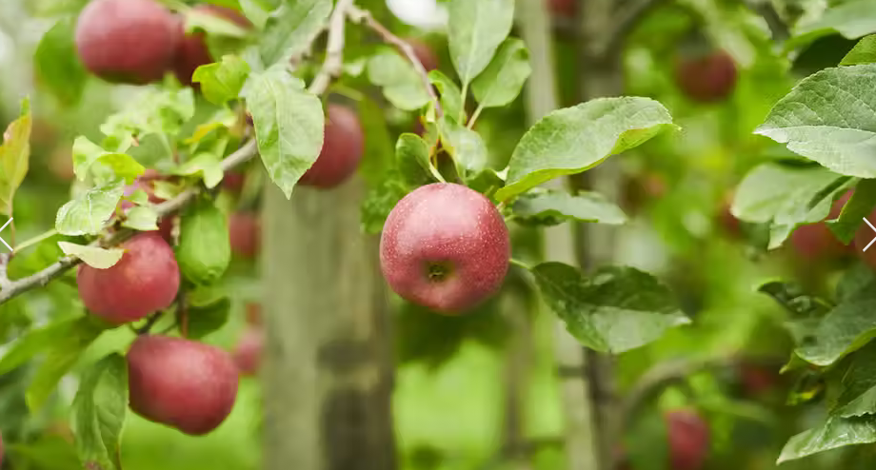

Besser das Wenige, das der Gerechte besitzt,
als der Überfluss vieler Frevler.
Ps 37,16

